 | Escola SENAI “A. Jacob Lafer” UFP - 1.18 |  |  | Aprovado por: | NOTA:
Componente Curricular: Tipografia e cores
Aluno: Júlio César Lourenço Soares |  | Turma: 1IF |  | Número: 14
Aluno: Stefany Marazo Estevam |  |  |  | Número: 28
Professor(a)(s): André Luiz Denani e Raul Porto Lopes |  |  |  | Data: 18/08/26
Curso: Técnico de Desenvolvimento de Sistemas

ATIVIDADE DE PESQUISA
Busque na web um site que segue todo o conteúdo aprendido e um site que não atende as normas e padrão.

Em grupo:​ Apresente o resultado da pesquisa com detalhes das suas escolhas; ​
Quais as vantagens/ desvantagens em cada site? ​ Como é possível resolver os problemas?

Bom exemplo de site: Amazônia

Vantagens: Bom complementos de cores, ótimos efeitos e animações, botões funcionais, boa disposição, contraste e complemento de cores.
Desvantagens: Muitas informações (juntando também com as animações ao passar o mouse, vira muita informação a se assimilar,além do enquadramento de alguns elementos.
Como é possível melhorar: melhor arranjo dos elementos e otimização de informações e animações.

Péssimo exemplo de péssimo de site: BERKSHIRE HATHAWAY INC.

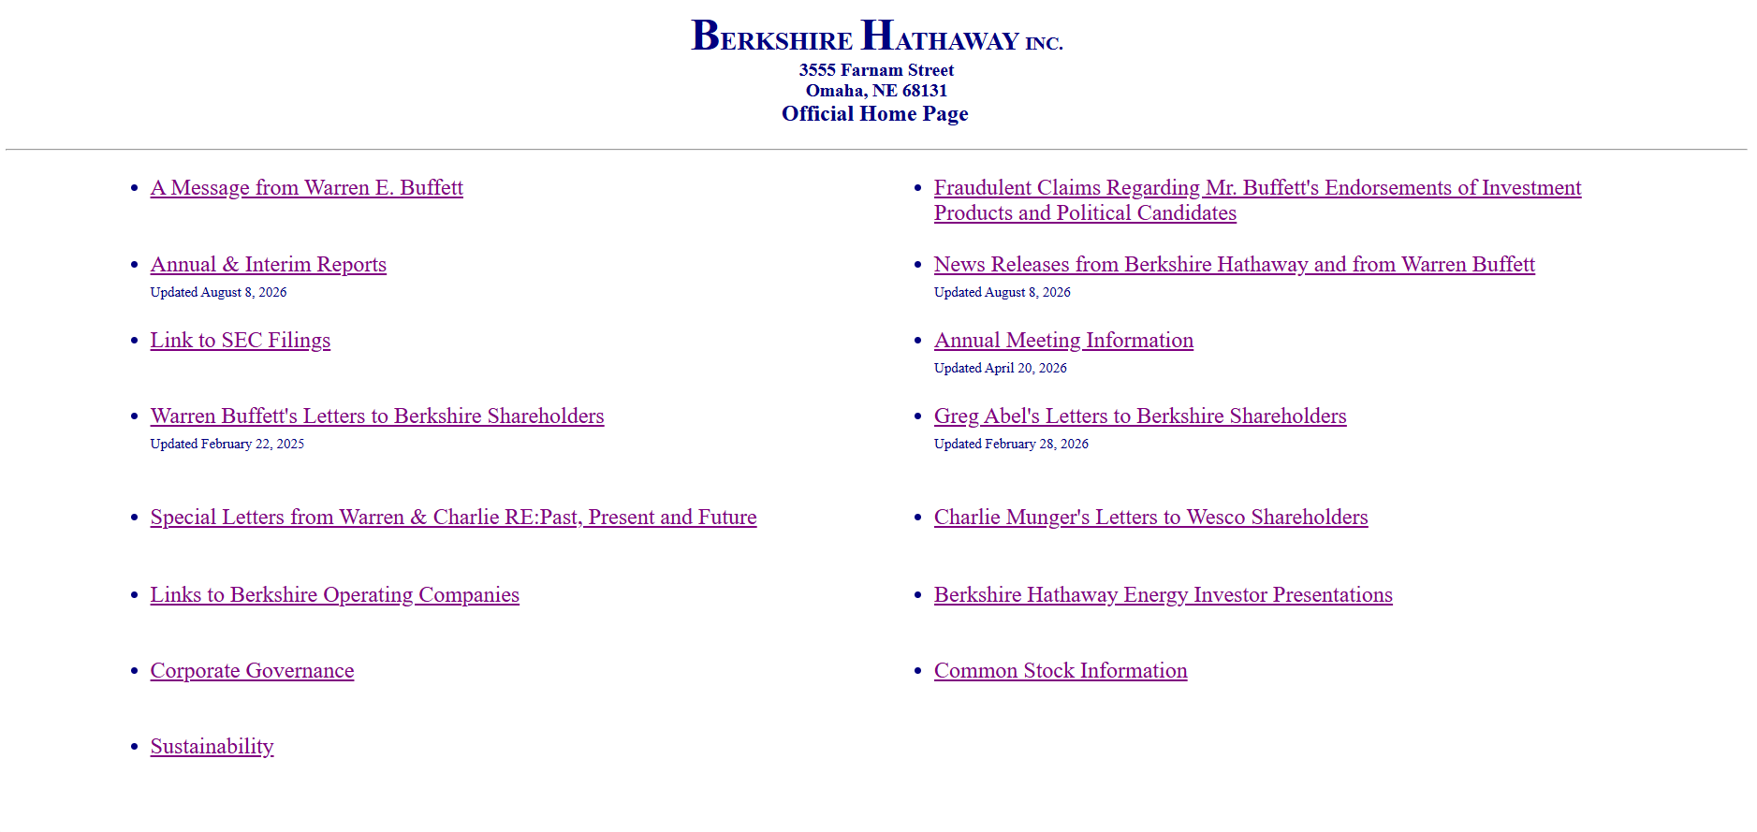
Vantagens: Boa visualização de conteúdo, não possui poluição visual.
Desvantagens: Sem nenhum design, o que não atrai interesse, informações juntas, apsar da organização em tópicos.
Como é possível melhorar: Utilização do CSS para design e reorganização das informações.

